内部订单
第一章 基础功能

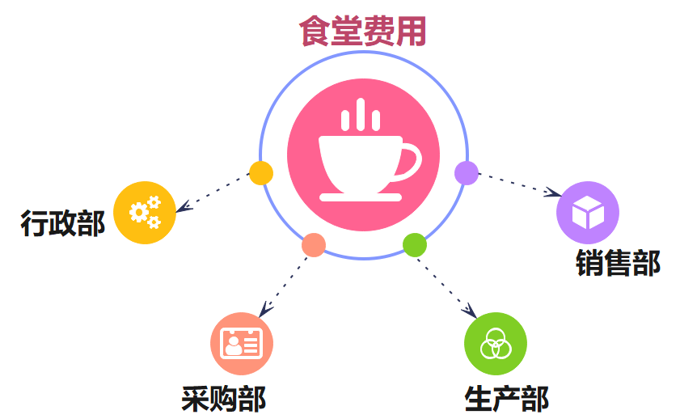
背景需求：
1. ZTABC公司有4个部门，对应4个成本中心。
2. 公司为4个部门提供午餐，每月食堂费用最终按部门月末人数来分摊成本。
3. 某月食堂合计发生费用9万元

问题：如何把食堂费用分摊到每个部门中？

通过T-Code KO01创建内部订单主数据
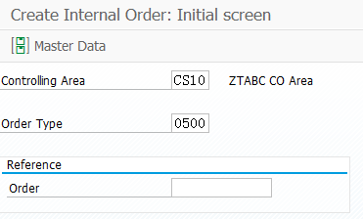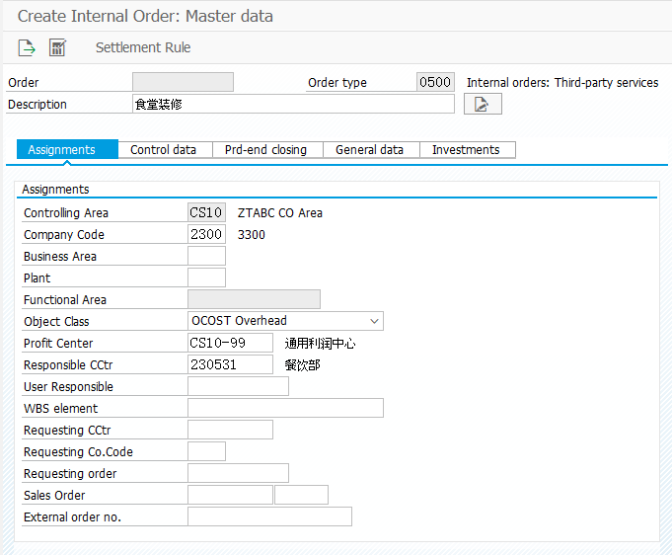
- Order Type订单类型
业务上根据不同的分类设置不同的订单类型，订单类型主要控制
(1) 结算逻辑(通过分配结算文件配置）
(2) 预算逻辑(通过分配预算配置文件)
(3) 内部订单的号码段
(4) 默认相关的主数据参数（如是否允许收入过账等）及屏幕字段
(5) 状态的控制(通过分配状态文件配置）
- Company Code
如果维护公司代码，，则该内部订单只限定在指定的公司代码。
- Object Class
CO模块内部对不同成本对象的分类，这些分类决定了成本对象结算后的状态。其主要有四类：
(1) OCOST Overhead
主要用于费用的归集，结算后借贷金额相等，余额为零。成本中心，内部订单均属于此类。
(2) INVST Investment
用于把归集的成本结转到在建工程，结算后余额转入到资产类别。
内部订单，WBS属于此类。
(3) PRODT Production
主要用于生产类业务，结算后余额通常结转到物料上(成品或者在制品)。
PP模块的生产订单，CO模块的生产订单属于此类。
(4) PROFT Earning/Sales
主要用于原因RA分析，结算后以结果分析过账来体现。
内部订单，WBS属于此类。
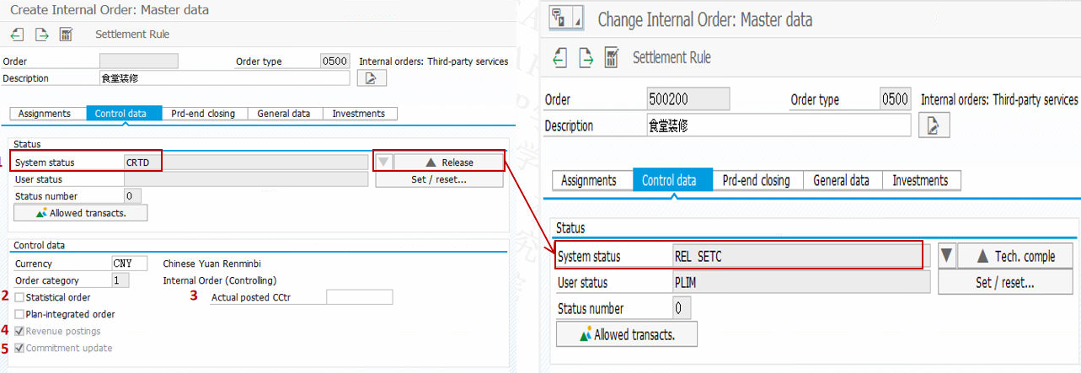
- 1 System Status
通过订单状态配置来管理，系统通过不同的状态来控制内部订单不同阶段的功能。例如CRTD状态代表初始化状态，此时该状态无法对该内部订单过账。而当我们点击Release按钮后，系统则变为REL状态，那么系统才能允许对该内部订单过账。
- 2 Statistical Order
统计性内部订单，意味着该内部订单仅仅是出于报表目的的统计作用，而不具备常规成本对象总的费用内部流转结算的功能。
- 3 Actual Posted CCtr
该字段和统计性内部订单配套使用。当内部订单设置为统计型时，而该字段维护了成本中心，那么前台过账放入内部订单系统自动带出该默认的成本中心，也即过账时实际过账到该成本中心，统计过账到该内部订单。
- 4 Revenue posting
打钩则允许收入类成本要素（11类型）过账到该内部订单。
- 5 Commitment Update
承诺更新主要用于是否在创建类似采购申请的时候占用内部订单的预算金额。

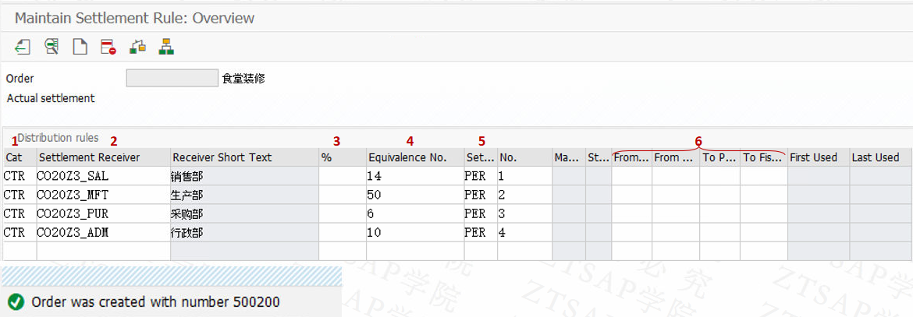

在菜单中找到”结算规则”，则进入内部订单最重要的功能之一，设置归集费用的结转规则，也即费用先进入到内部订单，然后通过此处的规则再结转到其他对象。
1 & 2 两个字段组合使用，例如当1输入CTR则代表接收方是成本中心，那么2需要输入成本中心，代表接收方是成本中心。此处除了成本中心，还可以是其他业务对象，例如内部订单，WBS，获利段，固定资产等。
3 & 4 定义了归集的费用按什么比例分配到接收方的对象中，该两个字段为2选1，也即在3输入百分比则系统按指定的百分比结转，或者在4直接输入某个业务量（例如本案例的人数）则系统按照人数对应的权重来分配。
5则设定了是按期间结转PER还是全部结转FUL，例如某订单1月份有费用100元，2月份有费用200元，如果选择PER，当执行KO88结转时输入2月份则结转2月份的200元，而不考虑1月份的100元。如果选择了FUL，则KO88输入2月份时，1月和2月都会考虑。

(1) 通过采购模块或者FI模块过账一笔实际费用（如下图用过F-02过账到内部订单500200)
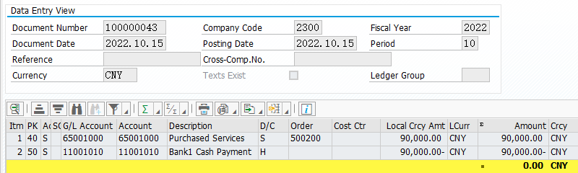

(2) 内部订单的过账及结算
通过KO88输入内部订单结算，正式执行前需要把“Test Run”去掉。
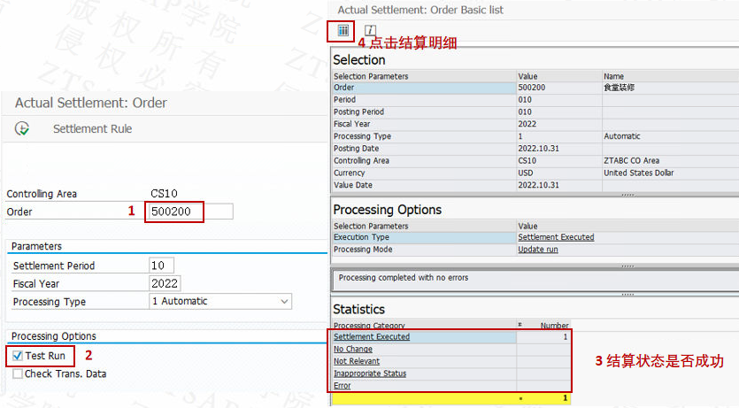

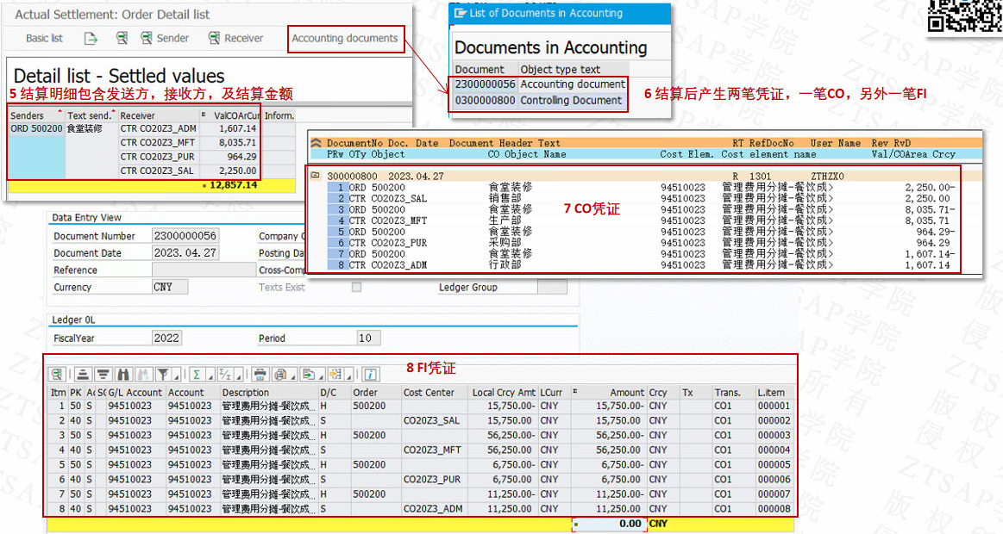

- 结转后通过S_ALR_87013611报告查看接收方的四个成本中心
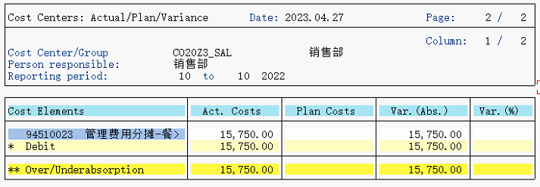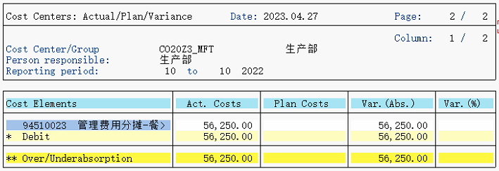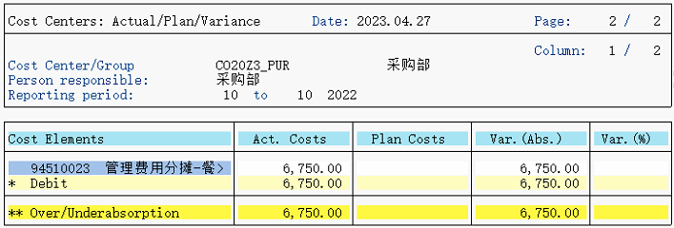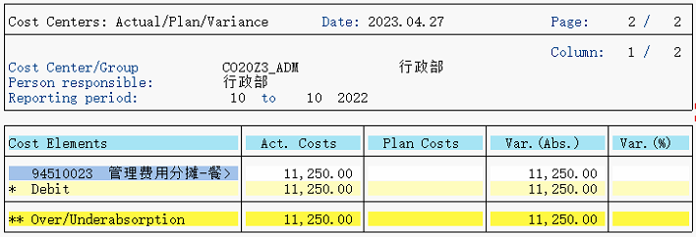

- 结转后通过KOB1报告查看接收方的四个成本中心
